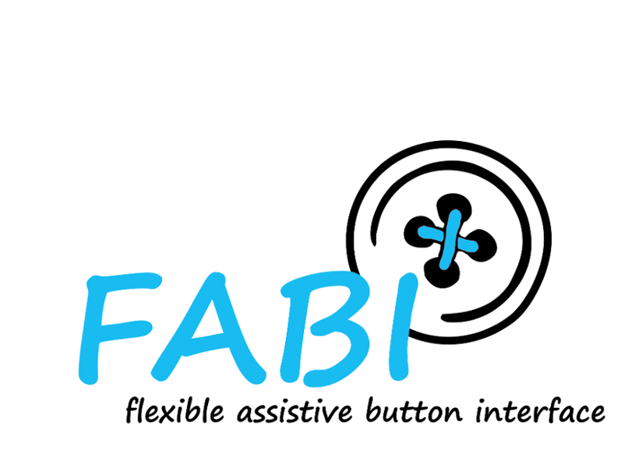
Sicherheitshinweise & bestimmungsgemäße Verwendung

Lesen Sie diese Anweisungen sorgfältig vor der Verwendung des FABI. Abweichende Verwendung oder Missachtung dieser Anweisungen kann zu Schäden führen, für diese Schäden kann die AsTeRICS Foundation nicht haftbar gemacht werden!
- Das Gerät darf in keinem Fall in Kombination mit Medizingeräten oder sicherheitsrelevanten Geräten verwendet werden!
- Das FABI darf ausschließlich mit Unterhaltungselektronik verwendet werden.
- Die angeschlossenen Taster müssen dem entsprechenden Verwendungszweck angepasst sein. Im Zweifelsfall sollte eine fachkundige Person zu Rate gezogen werden.
- Verwenden Sie das Gerät nicht in explosiven Umgebungen (Sauerstoff)

